DAW UT3

FTP seguro: SFTP (SSH FTP)
El protocolo SFTP no está basado en autenticación sino en el protocolo SSH, utilizando criptografía y el puerto SFTP TCP 22. Con SFTP la transferencia de información se realiza a través de Secure Shell para establecer una conexión fiable y establecer la mayor protección durante el proceso de intercambio de datos.
La principal diferencia entre estos dos protocolos la encontramos en la autenticación basada en claves. Mientras que el protocolo SFTP si soporta este tipo de autenticación, el FTPS no lo hace.
Otra diferencia importante es que con SFTP es más sencillo configurar un firewall para otorgar acceso al servidor. Esto es debido a que SFTP solo utiliza un puerto de comunicación.
El puerto que se debe utilizar para establecer una comunicación con un SFTP server es el 22. Los programas lo pondrán por defecto cuando se elija SFTP como protocolo de comunicación.
Para poder utilizar el protocolo SFTP es necesario crear previamente claves SSH y transferir la clave pública a cualquier sistema al que se necesite acceder posteriormente.
Para manejar SFTP sin utilizar un software especial se debe utilizar la terminal y una serie de comandos para realizar la configuración y otras tareas.
Como punto a favor de FTPS en relación con el protocolo SFTP está el uso de certificados de seguridad TCL/SSL para autenticar las conexiones entre cliente y servidor.
Aunque el protocolo SFTP no requiere autenticación como el FTPS, si es posible añadirla para incrementar el nivel de seguridad.
Parte 1. OpenSSH-server

SSH (Secure Shell) se utiliza para la autenticación y para la transmisión segura de datos. SSH permite una comunicación segura criptográfica a través de nuestra red segura y ofrece un nivel de seguridad elevado, lo que permite una autenticación fiable recíproca así como integridad y confidencialidad de los datos intercambiados.
SFTP (Secure File Transfer Protocol) es un protocolo de transmisión de datos entre dos ordenadores, por ejemplo, para cargar páginas web. El acceso SFTP está protegido con un nombre de usuario y una contraseña. La transmisión se produce de manera encriptada.
Paso 1. Instalación OpenSSH en el servidor
sudo apt update
sudo apt install openssh-server
sudo systemctl status ssh
sudo ufw allow ssh
Paso 2. Fichero de configuración sshd_config
Antes de modificar el fichero de configuración haz una copia como /etc/ssh/sshd_config.original
Inserta captura de pantalla /etc/ssh/sshd_config (directivas habilitadas por defecto)
Paso 3. Configuración directivas SSH para el uso del par de claves
Las directivas SSH que deben estar activadas para el uso de clave pública y privada SSH son:
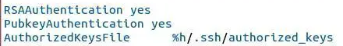
El fichero de configuración de ssh es /etc/ssh/sshd_config, editalo y modifica las directivas:
RSAAuthentication yes
PubkeyAuthentication yes
AuthorizedKeysFile %h/.ssh/authorized_keys
PasswordAuthentication yes
Paso 4. Reiniciar servicio SSH
sudo systemctl restart ssh
Paso 5. Generar par de clave pública y privada
Primero hemos de generar la clave pública en el servidor Linux. La clave privada se generará a partir de la pública. Podemos generar las claves SSH desde linux con ssh-keygen:
ssh-keygen -t rsa
con el parámetro -t le decimos qué tipo de cifrado deseamos (rsa, dsa …) y la clave privada se habrá generado también. La clave privada es la que guardaremos en el equipo cliente.
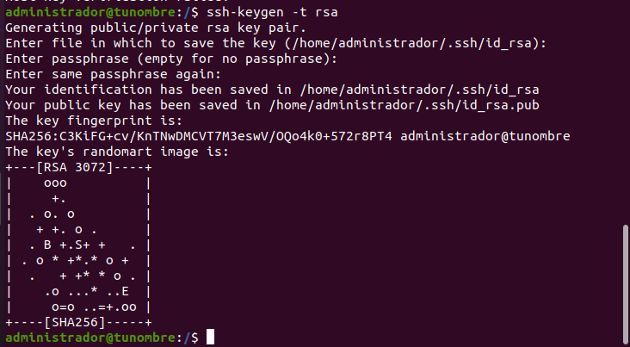
Inserta tu captura de pantalla
Si hacemos un listado del directorio /.ssh podremos ver que se han generado las claves pública y la privada, la clave pública (id_rsa.pub) y la clave privada (id_rsa)
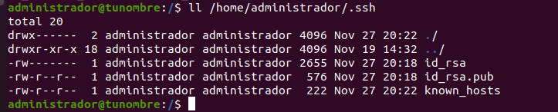

Inserta tu captura de pantalla

Paso 6. Comprobar conexión SSH desde el cliente
Conectate vía SSH desde el cliente Ubuntu utilizando las claves SSH
ssh remote_username@server_ip_address

AMPLIACIÓN Parte 3. Conexión SSH sin contraseña
Paso 1. Modificar fichero de configuración sshd_config
Como vamos a habilitar el acceso con clave pública/privada, es interesante deshabilitar el acceso al servidor con contraseña.
Esto lo conseguimos configurando la directiva PassworAuthentication (por defecto está en yes) con la opción no (en el archivo sshd_config).
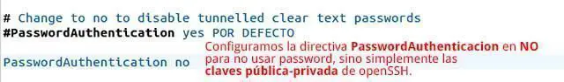
Editar sshd_config y modificar la directiva PasswordAuthentication :
sudo nano /etc/ssh/sshd_config
PasswordAuthentication no
Reiniciar servicio SSH.
systemctl restart ssh
Paso 2. Comprobar conexión SSH desde el servidor
Conectate vía SSH desde el cliente Ubuntu utilizando las claves SSH
ssh remote_username@server_ip_address

Paso 3. Comprobar conexión SSH desde el cliente
Conectate vía SSH desde el cliente Ubuntu utilizando las claves SSH
ssh remote_username@server_ip_address

Paso 4. Comprobar conexión SFTP desde el cliente
Acceso SFTP a través de la línea de comandos
Puedes iniciar sesión a través de la línea de comandos. En Linux y Mac, esto es posible abriendo un terminal. A partir de Windows 10, esto también es posible a través de PowerShell.
Utiliza el siguiente comando para iniciar la sesión:
$ ssh usuario@ipserver

Conectate vía SSH desde el cliente Ubuntu utilizando las claves SSH
sftp server_ip_address

SFTP es un protocolo que establece una conexión segura para la transmisión de datos a través de SSH. Alternativamente al acceso por consola puedes utilizar un programa especial SFTP (WS_FTP o FileZilla) que facilitan la transmisión de archivos.
Conectate vía SSH desde el cliente utilizando Filezilla:

AMPLIACIÓN Parte 4. Generación de par clave en el cliente
Paso 1. Exportar clave pública al equipo servidor
Después de haber generado un par de claves, para poder iniciar sesión en su servidor sin contraseña se necesita copiar la clave pública en el servidor que desea administrar. La forma más sencilla de copiar la clave pública es utilizar el comando ssh-copy-id
ssh-copy-id remote_username@server_ip_address
Paso 2. Comprobar conexión SSH desde el cliente
Conectate vía SSH desde el cliente Ubuntu utilizando las claves SSH
ssh remote_username@server_ip_address

